แผนพัฒนาเมือง
รวมแผนพัฒนาเมืองระยอง
แหล่งรวมข้อมูลแผนดำเนินงานและโครงการสำคัญจากหน่วยงานภาครัฐ รัฐวิสาหกิจ และองค์กรปกครองส่วนท้องถิ่น ที่มุ่งพัฒนาจังหวัดระยองในด้านเศรษฐกิจ สังคม สิ่งแวดล้อม และวัฒนธรรม เพื่อให้ประชาชน หน่วยงาน และเครือข่ายภาคประชาชนสามารถติดตาม ทราบความคืบหน้า และมีส่วนร่วมในการขับเคลื่อนการพัฒนาเมืองระยองอย่างยั่งยืน เมนูนี้เป็นพื้นที่กลางในการเชื่อมโยงข้อมูลจากหลายภาคส่วน เพื่อให้เกิดความเข้าใจร่วมและการมีส่วนร่วมของทุกคนในอนาคตของเมืองระยอง

7 นโยบายสำคัญของจังหวัดประจำปี 2568
นายภาสกร บุญญลักษม์ ผู้ว่าราชการจังหวัดระยอง ได้ประกาศ 7 นโยบายสำคัญของจังหวัดประจำปี 2568 เพื่อขับเคลื่อนการพัฒนาอย่างยั่งยืน หนึ่งในนั้นคือ การปกป้องและคุ้มครองสถาบันหลักของชาติ โดยเริ่มจากการเรียนรู้ประวัติศาสตร์ของแผ่นดินตนเอง
ชมรมร้อยเรื่องเมืองระยองเห็นว่าตรงกับพันธกิจของชมรม จึงพร้อมสนับสนุนนโยบายนี้อย่างต่อเนื่อง เพราะเราเชื่อว่า “ประวัติศาสตร์ท้องถิ่นคือรากฐานของความเข้าใจและความผูกพันของผู้คนในจังหวัดระยอง” โดยเน้นให้เยาวชนและประชาชนได้เรียนรู้ทั้งประวัติศาสตร์ชาติและท้องถิ่น เพื่อสร้างความเข้าใจที่ถูกต้องและปลูกฝังความภาคภูมิใจในรากเหง้าของตนเอง

“หากคนรุ่นใหม่รู้จักอดีตของบ้านเกิด
เขาจะเข้าใจคุณค่าของปัจจุบัน
และอยากร่วมสร้างอนาคตที่มั่นคงให้แผ่นดินนี้”
— นายภาสกร บุญญลักษม์

ชมรมยังมีแนวคิดร่วมมือกับเครือข่ายครูสอนประวัติศาสตร์ในจังหวัด เพื่อจัดทำ หลักสูตร ‘ประวัติศาสตร์เมืองระยอง’ ที่สอดคล้องกับเนื้อหาในโรงเรียน และเชื่อมโยงกับชีวิตจริงของผู้เรียน เพราะประวัติศาสตร์ไม่ใช่เพียงเรื่องราวของวันวาน แต่คือพลังให้เรารู้ว่า “เรามาจากไหน และจะก้าวไปอย่างไร”
เราขอเชิญทุกภาคส่วนร่วมกันทำให้เรื่องราวของเมืองระยองกลับมามีชีวิตอีกครั้ง
เว็บไซต์ของชมรมจึงตั้งใจเป็นมากกว่าแค่คลังข้อมูล แต่เป็น “ห้องเรียนเมืองระยอง” ที่ทุกคนสามารถเข้ามาเรียนรู้ และร่วมบันทึกเรื่องราวของบ้านเราไปด้วยกัน เพราะประวัติศาสตร์ระยองไม่อยู่แค่ในหนังสือ แต่ยังมีชีวิตอยู่ในผู้คน สถานที่ และความทรงจำของเราทุกคน
อ่าน 7 นโยบาย ผู้ว่าราชการระยอง
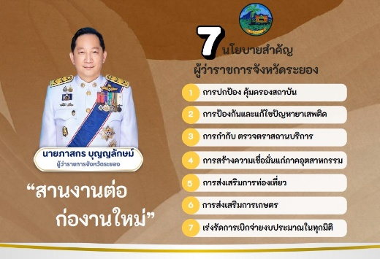
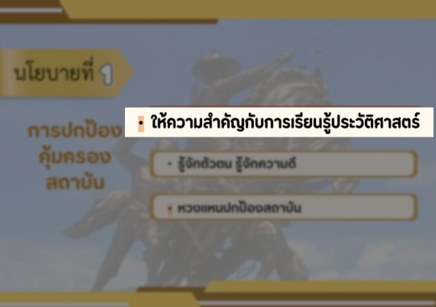

แผนดำเนินงานจากหน่วยงาน
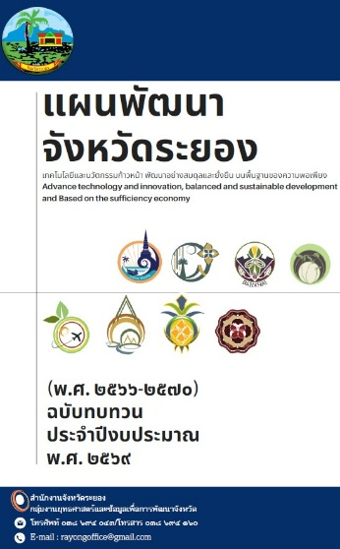
แผนพัฒนาจังหวัดระยอง พ.ศ. 2566–2570 (ทบทวนปี 2569)
แผนพัฒนาจังหวัดระยอง พ.ศ. 2566–2570 จัดทำขึ้นเพื่อกำหนดทิศทางการพัฒนาให้สอดคล้องกับศักยภาพและบริบทของจังหวัดระยองในฐานะเมืองอุตสาหกรรมและแหล่งท่องเที่ยวสำคัญของประเทศ โดยมุ่งเน้นการพัฒนาคุณภาพชีวิตของประชาชน ควบคู่กับการอนุรักษ์ทรัพยากรธรรมชาติและสิ่งแวดล้อม รวมถึงการสนับสนุนให้จังหวัดเป็นศูนย์กลางเศรษฐกิจของภาคตะวันออกภายใต้แนวคิดเมืองน่าอยู่ มั่นคง และยั่งยืน แผนฉบับนี้ยังเน้นการบูรณาการความร่วมมือระหว่างภาครัฐ เอกชน และภาคประชาชน เพื่อขับเคลื่อนยุทธศาสตร์การพัฒนาในทุกมิติ ทั้งเศรษฐกิจ การศึกษา การท่องเที่ยว และสังคม เพื่อให้จังหวัดระยองเติบโตอย่างสมดุลและมีศักยภาพในการแข่งขันในอนาคต.
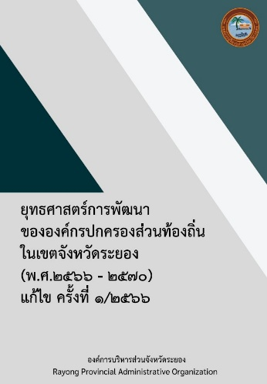
ยุทธศาสตร์การพัฒนาขององค์กรปกครองส่วนท้องถิ่น แก้ไข ครั้งที่ 1 2566-2570
องค์การบริหารส่วนจังหวัดระยอง ได้จัดทำยุทธศาสตร์การพัฒนาขององค์กรปกครองส่วนท้องถิ่นในจังหวัดระยอง (พ.ศ. 2566–2570) เพื่อใช้เป็นกรอบในการบูรณาการโครงการพัฒนาของท้องถิ่นให้สอดคล้องกับแผนพัฒนาจังหวัดและยุทธศาสตร์ระดับชาติ โดยมุ่งเน้นการยกระดับคุณภาพชีวิตของประชาชน การพัฒนาโครงสร้างพื้นฐาน และการส่งเสริมเศรษฐกิจฐานรากให้เติบโตอย่างยั่งยืน พร้อมทั้งสนับสนุนให้หน่วยงานในพื้นที่ดำเนินงานอย่างมีประสิทธิภาพและเกิดประโยชน์สูงสุดต่อประชาชน ทั้งนี้ แผนดังกล่าวจัดทำขึ้นจากการมีส่วนร่วมของทุกภาคส่วน เพื่อให้การพัฒนาในจังหวัดระยองเป็นไปในทิศทางเดียวกันและตอบสนองต่อความต้องการของประชาชนอย่างแท้จริง.
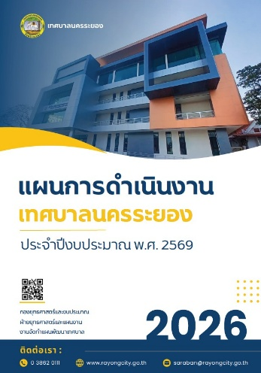
แผนการดำเนินงานเทศบาลนครระยอง ประจำปีงบประมาณ พ.ศ. 2569
แผนการดำเนินงานเทศบาลนครระยอง ประจำปีงบประมาณ พ.ศ. 2569 จัดทำขึ้นตามระเบียบกระทรวงมหาดไทยว่าด้วยการจัดทำแผนพัฒนาองค์กรปกครองส่วนท้องถิ่น เพื่อให้การดำเนินงานเป็นไปอย่างมีทิศทาง สอดคล้องกับนโยบายของรัฐบาลและยุทธศาสตร์จังหวัดระยอง โดยมุ่งเน้นการพัฒนาเมืองให้มีความเจริญควบคู่กับคุณภาพชีวิตที่ดีของประชาชน เทศบาลนครระยองได้รวบรวมข้อมูลจากหน่วยงานที่เกี่ยวข้อง รวมถึงความคิดเห็นและความต้องการของประชาชนในพื้นที่ เพื่อนำมาประกอบการจัดทำแผนให้เกิดความครบถ้วนและตรงต่อสภาพความเป็นจริง ทั้งนี้ แผนดังกล่าวจะเป็นแนวทางสำคัญในการบริหารจัดการทรัพยากรและขับเคลื่อนการพัฒนาเมืองระยองให้เติบโตอย่างมั่นคงและยั่งยืนต่อไป.
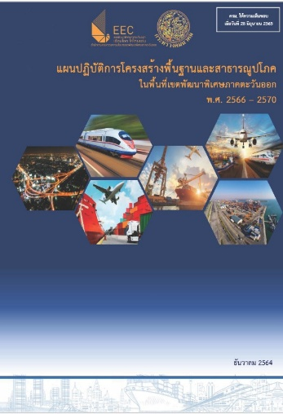
แผนปฏิบัติการโครงสร้างพื้นฐานและสาธารณูปโภคในพื้นที่เขตพัฒนาพิเศษ พ.ศ. 2566–2570
แผนปฏิบัติการโครงสร้างพื้นฐานและสาธารณูปโภคในพื้นที่เขตพัฒนาพิเศษภาคตะวันออก พ.ศ. 2566–2570 จัดทำขึ้นเพื่อกำหนดทิศทางการพัฒนาและบริหารจัดการโครงสร้างพื้นฐานให้สอดคล้องกับยุทธศาสตร์การพัฒนาพื้นที่ EEC และนโยบายของรัฐบาล โดยมีวัตถุประสงค์เพื่อยกระดับคุณภาพชีวิตของประชาชน ส่งเสริมเศรษฐกิจ สังคม และสิ่งแวดล้อมให้เติบโตอย่างสมดุลและยั่งยืน แผนฉบับนี้ได้จัดทำโดยอาศัยความร่วมมือจากหน่วยงานภาครัฐ ภาคเอกชน และประชาชนในพื้นที่ ผ่านการประชุมรับฟังความคิดเห็นหลายครั้ง เพื่อให้ได้ข้อมูลที่ถูกต้อง ครบถ้วน และสามารถนำไปใช้เป็นแนวทางในการพัฒนาโครงสร้างพื้นฐานของพื้นที่ภาคตะวันออกอย่างมีประสิทธิภาพและเป็นรูปธรรม.
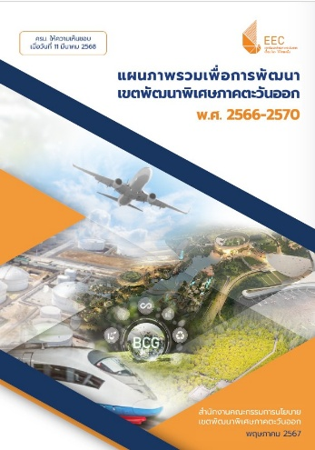
แผนภาพรวมเพื่อการพัฒนาเขตพัฒนาพิเศษภาคตะวันออก พ.ศ. 2566-2570
แผนภาพรวมเพื่อการพัฒนาเขตพัฒนาพิเศษภาคตะวันออก พ.ศ. 2566–2570 จัดทำขึ้นเพื่อสานต่อแนวทางการพัฒนาจากระยะก่อนหน้า โดยมุ่งเน้นการยกระดับเศรษฐกิจและคุณภาพชีวิตของประชาชนให้เติบโตอย่างสมดุล สอดคล้องกับยุทธศาสตร์ชาติและนโยบายของรัฐบาล แผนฉบับนี้ครอบคลุมการพัฒนาในทุกมิติ ทั้งด้านโครงสร้างพื้นฐาน การลงทุน การท่องเที่ยว สิ่งแวดล้อม และสังคม โดยมีการวิเคราะห์สถานการณ์และแนวโน้มสำคัญของพื้นที่ เพื่อกำหนดเป้าหมายและทิศทางการดำเนินงานในระยะ 5 ปีข้างหน้า ทั้งนี้ แผนดังกล่าวได้ผ่านกระบวนการรับฟังความคิดเห็นจากทุกภาคส่วน เพื่อให้เกิดความร่วมมือและการพัฒนาที่ยั่งยืนภายใต้แนวทางของเขตพัฒนาพิเศษภาคตะวันออก.
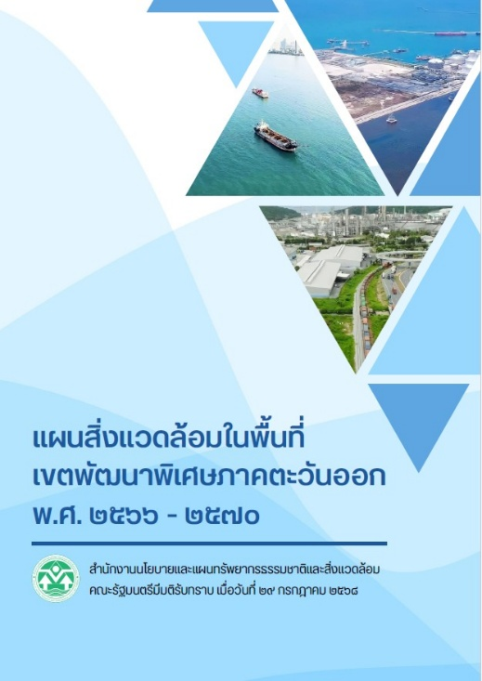
แผนสิ่งแวดล้อมในพื้นที่เขตพัฒนาพิเศษภาคตะวันออก พ.ศ. 2566-2570
กระทรวงทรัพยากรธรรมชาติและสิ่งแวดล้อมได้จัดทำแผนสิ่งแวดล้อมในพื้นที่เขตพัฒนาพิเศษภาคตะวันออก (EEC) เพื่อกำหนดแนวทางการบริหารจัดการทรัพยากรธรรมชาติและสิ่งแวดล้อมให้สอดคล้องกับนโยบายของรัฐบาลและแผนแม่บทภายใต้ยุทธศาสตร์ชาติ 20 ปี โดยมุ่งสร้างสมดุลระหว่างการพัฒนาเศรษฐกิจกับการอนุรักษ์สิ่งแวดล้อม แผนฉบับนี้ได้รวบรวมข้อมูลจากหน่วยงานที่เกี่ยวข้องและผลการดำเนินโครงการที่ผ่านมา เพื่อใช้เป็นกรอบการดำเนินงานในระยะ 5 ปี (พ.ศ. 2566–2570) โดยมีโครงการที่ดำเนินการแล้วอยู่ระหว่างดำเนินการและโครงการที่เสนอเพิ่มเติม รวมทั้งกำหนดมาตรการเชิงรุกในการป้องกันและฟื้นฟูสิ่งแวดล้อม เพื่อให้การพัฒนาพื้นที่ EEC เป็นไปอย่างยั่งยืนและเป็นมิตรต่อธรรมชาติ.

